3月のイベント

3/3（日）

3/13, 27（水）

フリーマーケット　10：00-18：00

ギターコンサート14：00-15：00　無料

美姿勢ストレッチ

　13：00-13：20　休憩コーナー

　　無料（要　施設使用料）

3/13(水)

６

　　13：00-14：00

船橋シニアアンサンブル

スプリングコンサート

3/20(水)

６

お問合せ　　　　　　　　　　047-457-5151

卓球好き集まれ　初心者歓迎

14：00-15：30　無料（要施設使用料）





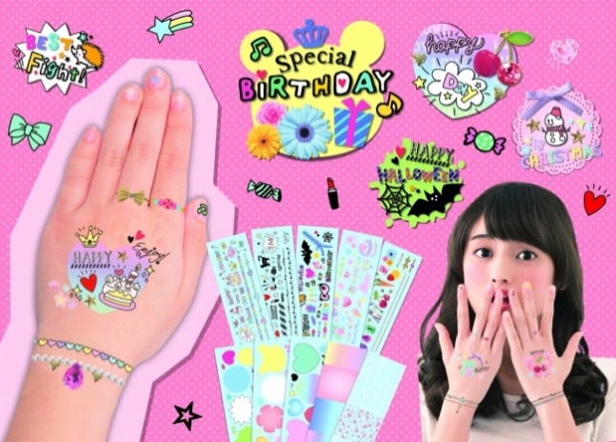

3/24(日)

６

　　　　　　　　　健康フェア

＊桃の湯

＊龍村式指ヨガ　13：00　16：00

＊メグスパ寄席　15：00　（予定：二階ぞめき・猫の災難・長屋の花見）

＊バルーンアート体験　10：00-15：00（12：00-13： 00はおやすみ）

＊ボディシールコーナー　100円　　10：00-15：00（12：00-13：00はおやすみ）

＊森からのプレゼント工作　13：00-17：00

＊竹切り物語　13：00-16：00（材料がなくなり次第終了）

　大人から子どもまで

楽しめるイベントがたくさん！！